EN EL BICENTENARIO DE SU NACIMIENTO (1826-2026). El historiador Agustín Millares Torres
Equipo redactor de Cliocanarias  Eduardo Aznar Vallejo. Instituto de Estudios Medievales y Renacentistas (Universidad de La Laguna, San Cristóbal de La Laguna, España). Orcid: 0000-0001-6639-3853 C. e.: eaznar@ull.edu.es  Fernando Bruquetas de Castro. Universidad de Las Palmas de Gran Canaria (Las Palmas de Gran Canaria, España). Orcid: 0000-0003-0324-4783. C. e.: fernando.bruquetas@ulpgc.es  Ramón Díaz Hernández. Universidad de Las Palmas de Gran Canaria (Las Palmas de Gran Canaria, España). Orcid: 0000-0003-1338-9046. C. e.: ramon.diaz@ulpgc.es  Manuel Hernández González. Universidad de La Laguna (San Cristóbal de La Laguna, España). Orcid: 0000-0002-6936-9661. C. e. :mvhdez@ull.es  Manuel Lobo Cabrera. Universidad de Las Palmas de Gran Canaria (Las Palmas de Gran Canaria, España). Orcid: 0000-0001-9428-7740. C. e.: manuel.lobo@ulpgc.es  Ángel Dámaso Luis León. Universidad de La Laguna (San Cristóbal de La Laguna, España). Orcid: 0000-0003-1311-9679. C. e.: aluisleo@ull.edu.es  Sergio Solbes Ferri. Universidad de Las Palmas de Gran Canaria (Las Palmas de Gran Canaria, España). Orcid: 0000-0002-1465-9725.  Antonio Tejera Gaspar. Universidad de La Laguna (San Cristóbal de La Laguna, España). Orcid: 0000-0002-1679-347. C. e.: atejera@ull.es | 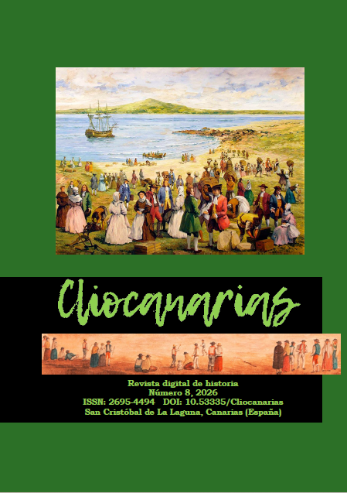
DOI: https://doi.org/10.53335/cliocanarias.2026.8.16
CLIOCANARIAS n.º 8 , Secc. Opinión.
Resumen: Agustín Millares Torres (Las Palmas de Gran Canaria, 1826–1896) ocupa un espacio primordial en el contexto de la historia intelectual del archipiélago en el siglo XIX. Historiador de ambición enciclopédica, novelista de gran aceptación popular, periodista y músico activamente comprometido con la vida cultural de su tiempo, su figura encarna como pocas la voluntad de dotar a
las islas de un relato propio, riguroso y articulado sobre su pasado, su sociedad y sus manifestaciones culturales.

Cómo citar:
Equipo redactor de Cliocanarias et alii. EN EL BICENTENARIO DE SU NACIMIENTO (1826-2026). El historia-dor Agustín Millares Torres. Cliocanarias, n.º 8, pp. 533-557.

CITAS

BOSCH MILLARES, Juan. Don Agustín Millares Torres: su vida y su obra como compositor, novelista e historiador. Las Palmas de Gran Canaria: Gabinete Literario, 1959.
HERNÁNDEZ SUÁREZ, Manuel. Índice de la colección de documentos de Agustín Millares Torres. Las Palmas de Gran Canaria: Mancomunidad de Cabildos, 1977.
SIEMENS HERNÁNDEZ, Lothar. Agustín Millares Torres, compositor y musicógrafo. Santa Cruz de Tenerife: Real Academia Canaria de Bellas Artes de San Miguel Arcángel, 1989.
LICENCIA
Derechos de autor 2026:
Equipo redactor de Cliocanarias
Eduardo Aznar Vallejo.
Fernando Bruquetas de Castro.
Ramón Díaz Hernández
Manuel Hernández González.
Manuel Lobo Cabrera.
Ángel Dámaso Luis León.
Sergio Solbes Ferri
Antonio Tejera Gaspar

Los derechos de edición y primera publicación corresponden a la revista, y su contenido podrá ser utilizado con fines educativos y científicos. Se debe citar siempre el origen, pudiendo la revista —con independencia del libre uso y difusión de cada original por parte de su autor— publicar el número completo en cualesquiera plataformas de contenidos científicos o culturales que posibiliten una mayor difusión.
El uso por parte de terceras personas de cualquier trabajo publicado se regula mediante licencia Creative Commons Reconocimiento 4.0 Internacional (atribución-no comercial, CC BY-NC-4.0) . Es preciso mencionar la autoría y la fuente original de publicación (revista, URL), quedando excluida toda finalidad mercantil.

